Problème du gars sur l’échelle
En gros c’est un gars qui est sur une échelle de longueur contre un mur, et tout à coup, mettons à (avec ), l’échelle commence à glisser (le haut de l’échelle reste contre le mur et glisse vers le bas, et le bas de l’échelle reste contre le sol et s’éloigne du mur), jusqu’à être allongée sur le sol à (avec ). La question c’est :

« Quelle est la trajectoire du gars lors de la chute de l’échelle (suivant le repère précisé sur le schéma) ? »

On a le point qui correspond au haut de l’échelle, le point qui correspond au gars sur son échelle (on fait donc une approximation comme quoi le bonhomme c’est un point) et le point qui correspond au bas de l’échelle.

Ça donne le schéma suivant : (avec )
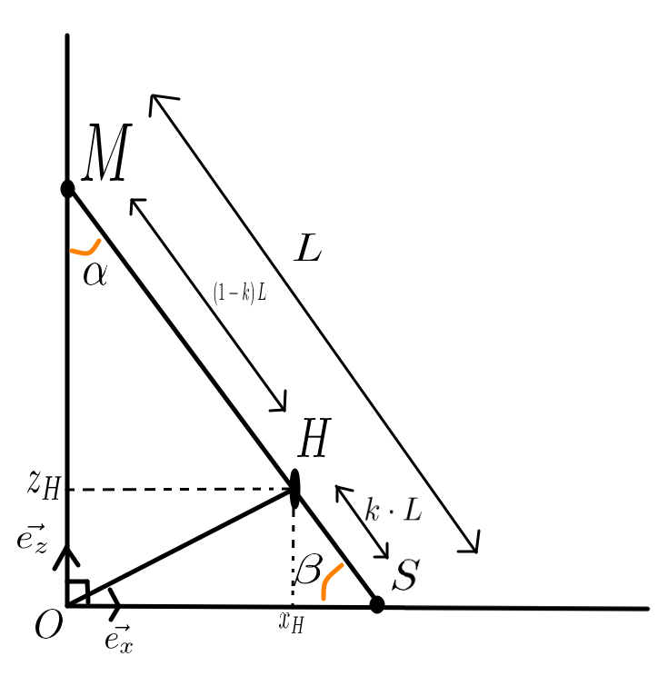

Avec des règles élémentaires de géométrie on obtient ces informations suivantes :

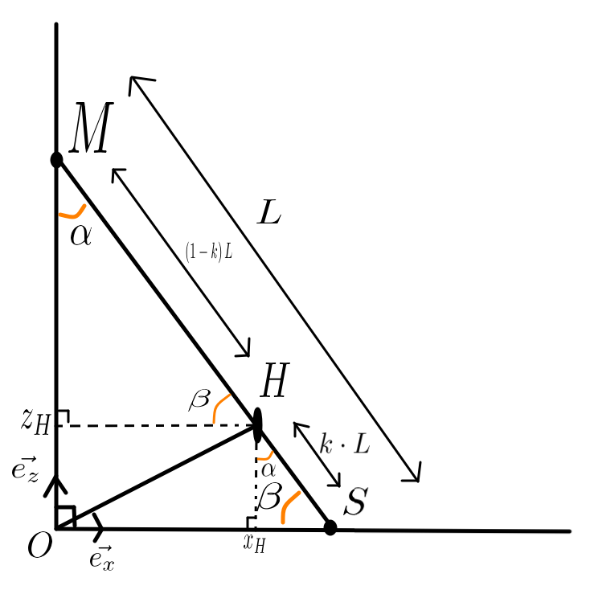

On travaille donc dans un référentiel terrestre supposé Galiléen utilisant le repère , vu que l’expérience est très courte par rapport au temps de la rotation de la terre sur elle-même et autour du soleil.

On a donc de l’expérience c’est-à-dire :

- avec , en gros varie avec le temps suivant une fonction qu’on s’embête pas à décrire, mais qui sera strictement croissante sur son domaine de définition, avec

et

- avec , en gros varie également avec le temps, suivant une fonction qu’on s’embête pas à décrire non plus, mais qui est égale à et qui sera strictement décroissante sur son domaine de définition, avec

et

⇒ On a donc

et

Donc de l’expérience c’est-à-dire , par raisonnements géométriques basés sur le schéma comme par équivalence des 2 dernières expressions ci-dessus, on a

et

Or de l’expérience c’est-à-dire , on a

⇒ ce qui est l’équation caractéristique d’une ellipse de centre O et formée par 2 axes perpendiculaires (l’un vertical de longueur , l’autre vertical de longueur ) et donc dirigés suivant et .

Donc le bonhomme va avoir une trajectoire elliptique.

- Si on a , alors le bonhomme se trouve tout en bas de l’échelle et la trajectoire représente une droite horizontale allant de vers

- Si on a k = 1, alors le bonhomme se trouve tout en haut de l’échelle et la trajectoire représente une droite verticale allant de vers .

- Si on a , alors le bonhomme se trouve à mi-chemin de l’échelle et la trajectoire représente un quart de cercle de centre O et de rayon , puisqu’alors on a

qui est une équation caractéristique de cercle de centre O et de rayon .

- Si on a , alors le bonhomme aura une trajectoire elliptique de centre O et de grand axe horizontal

- Si on a alors le bonhomme aura une trajectoire elliptique de centre O et de grand axe vertical

VOILA !

